แบบสรุปรายงานผล
การตรวจเยี่ยมสนามสอบบาลีสนามหลวง ครั้งที่ ๑ ครั้งหลัง ปี พ.ศ. ๒๕๖6
วันที่........เดือน กุมภาพันธ์ 2566
*********
๑. สนามสอบวัด .................................................. ตำบล ........................................ อำเภอ .......................................... จังหวัด .................................................. รหัสไปรษณีย์ .......................... โทรศัพท์ ..................................................
๒. ประธานสนามสอบ ............................................. ตำแหน่ง .......................................... วัด ......................................
๓. กรรมการกำกับห้องสอบ จำนวน .............. รูป
๔. ข้อมูลผู้เข้าสอบ

ชั้น | ส่งสอบ | เข้าสอบ | ขาดสอบ | หมายเหตุ
ประโยค ๑-๒
ประโยค ป.ธ. ๓
ประโยค ป.ธ. ๔
ประโยค ป.ธ. ๕
รวม

๕. ปัญหา / อุปสรรค
...........................................................................................................................................................................................................................................................................................................................................................................................................................................................................................................................................................................
๖. ข้อเสนอแนะ
...........................................................................................................................................................................................................................................................................................................................................................................................................................................................................................................................................................................
.........................................................................................................................................................................................

ลงชื่อ .................................................. ผู้รายงาน
(.......................................................)
ตำแหน่ง .......................................................................
........ / ..................... / ...............

หมายเหตุ : โปรดส่งแบบสรุปผลการตรวจเยี่ยมสนามสอบบาลีสนามหลวง ครั้งที่ ๑ ครั้งหลัง
ภายในวันที่ 15 มีนาคม 2566

แบบสรุปรายงานผล
ตัวอย่าง
การตรวจเยี่ยมสนามสอบบาลีสนามหลวง ครั้งที่ ๑ ครั้งหลัง ปี พ.ศ. ๒๕๖6
วันที่ ๑ เดือน กุมภาพันธ์ 2566
*********
สนามสอบวัด ปากน้ำ เขตภาษีเจริญ กรุงเทพมหานคร
ประธานสนามสอบ พระพรหมโมลี
ตำแหน่ง กรรมการมหาเถรสมาคม
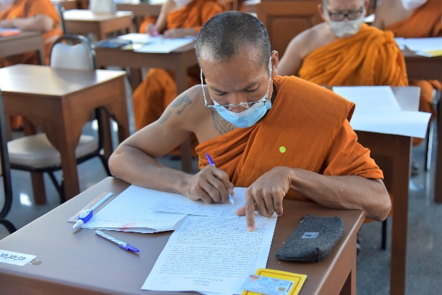 | 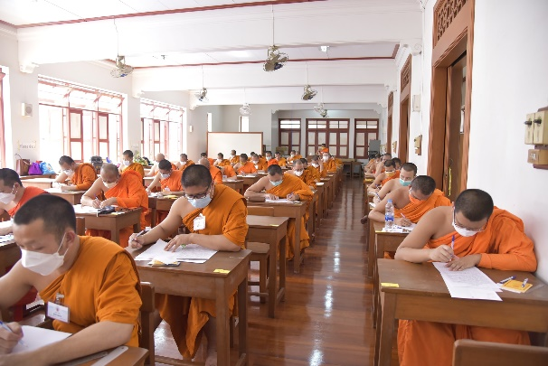
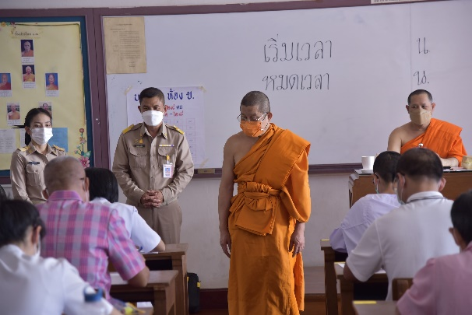 | 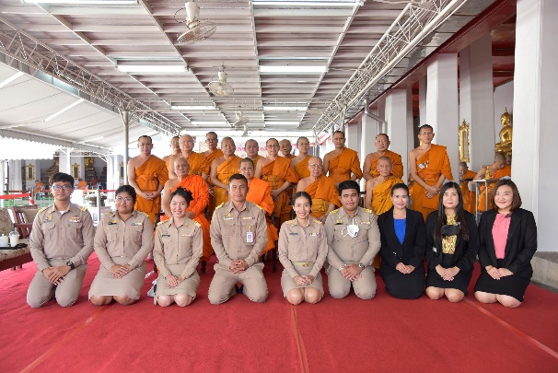
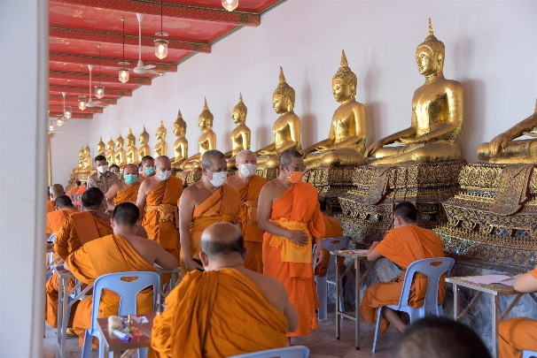 | 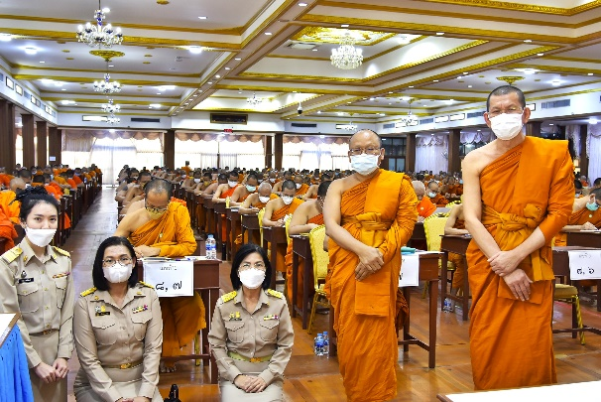
หมายเหตุ : ภาพถ่ายต้องเป็น ภาพแนวนอน เท่านั้น !!!
1. กดช่องในตาราง ไปที่ เมนูแทรก ซ้ายมือ บน
2. ไปที่รูปภาพ เลือกอุปกรณ์นี้ กดเลือกภาพ
3. ภาพจะเข้ามาใช้ตารางอัตโนมัติ ทำแบบนี้ทีละช่อง

ลงชื่อ .................................................. ผู้รายงาน
(.......................................................)
ตำแหน่ง .......................................................................
........ / ..................... / ...............
แบบสรุปรายงานผล
การตรวจเยี่ยมสนามสอบบาลีสนามหลวง ครั้งที่ ๑ ครั้งหลัง ปี พ.ศ. ๒๕๖6
วันที่ เดือน กุมภาพันธ์ 2566
*********
สนามสอบวัด
ประธานสนามสอบ
ตำแหน่ง

ลงชื่อ .................................................. ผู้รายงาน
(.......................................................)
ตำแหน่ง .......................................................................
........ / ..................... / ...............

